МБОУ «Удачненская школа»

Единый урок "Крым- моя малая Родина"
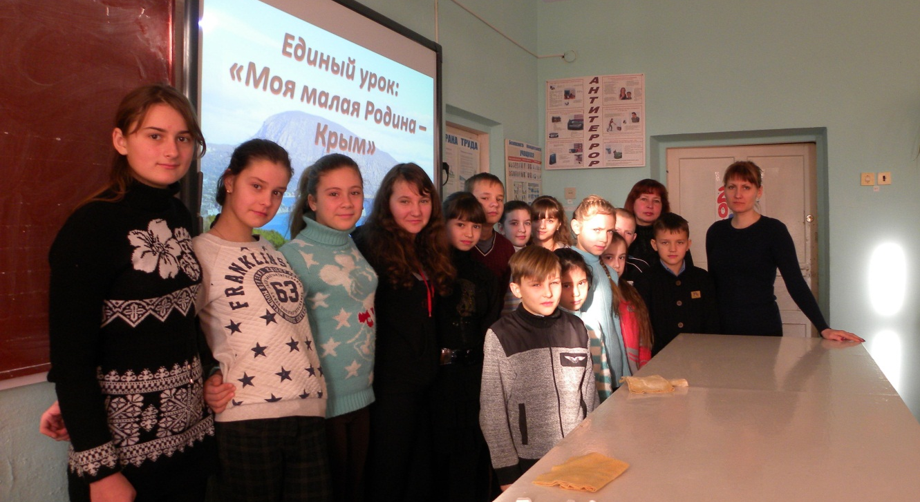

Подготовили и провели
Е.В.Дулепова
Л.Н.Дорофеева

Единый урок "Крым- моя малая Родина"
Цели урока:
- расширить и систематизировать знания учащихся о родном крае, как о месте, где человек родился и живет;
- познакомить с историческими и культурными местами Крыма, его достопримечательностями;
- воспитывать у учащихся морально-ценностные чувства, в частности, любовь к Родине.
Оборудование:
- Презентация о Крыме; о родном селе, пейзажей и исторических мест Крыма, карточки с заданиями, цветные листы бумаги для каждого ученика, альбомные листы и цветные карандаши.
I. Организационный момент.
Девиз урока:
«Родная природа – это родной край, родная земля, это то «с чего начинается Родина». К.Паустовский
II. Основная часть
1. Вступительное слово учителя:
Крым – удивительный уголок планеты Земля. На его сравнительно маленькой территории разместились горы и равнины, реки и вулканы, озера и водопады, загадочные пещеры и зеленые леса. Крым притягивает и вдохновляет.
Недаром, сюда со всех уголков планеты приезжали приезжали великие писатели и поэты (А.С.Пушкин, А.П.Чехов, Л.Н.Толстой), ученые, художники и скульпторы. Чилийский поэт Пабло Неруда назвал Крым «самой великолепной медалью на груди планеты Земля»! многие, кто посетил Крым, говорили о нем исключительно как о «своеобразном полюсе красоты».
Моя родина – щедра. Итак, ребята, вы уже поняли, чему будет посвящен наш урок. Какова его тема? (легенда оКрыме – Дорофеева Л.Н.)
- С чего начинается Родина
С картинки в твоем букваре
С хороших и верных товарищей
Живущих в соседнем дворе
А может она начинается, с той песни, что пела нам мать
С того, что в любых испытаниях
У нас никому не отнять…
- Что значит Родина? Как вы понимаете смысл этого слова?
2.Предлагается закончить предложение
(учащиеся на цветных листах записывают определение слова, называя его вслух, приклеивают свой лист на доску)
РОДИНА – это…
3.Обобщение высказываний детей
Родина, родной край – это все, что нас окружает, это все то, что с первых дней нашей жизни становится для нас таким же дорогим, как воздух, вода, хлеб, как улыбка близкого и родного края. Это место, где живет наш род, где мы растем, учимся, трудимся. Родина – это то, что есть сегодня: наши города и села, наши луга и леса, наш народ, наша школа. Но это и то, что было здесь у нас раньше: наша древняя история и культура, наши памятники и традиции.
Родина – это и наше будущее; то, что будет на нашей Земле. Это надежда на радость и счастье. Это, наконец, уверенность: здесь нам лучше всего будет жить.
Итак, Родина – это все то, без чего человек просто не может жить.
Мы живем в России на благословенной крымской земле. Крым – наша малая Родина.
- А в чем уникальность Крыма? Что вы знаете о Крыме?
4. Викторина «Мой Крым!»
Фотографии уникальных мест Крыма.
(Учащиеся узнают и называют объекты, получая за правильный ответ фишку. В конце определяется победитель викторины)
5.Игра «Мои ассоциации».
А теперь давайте немного поиграем, я буду называть слово, и каждый из вас скажет, с чем ассоциируется это слово.
Пример: Родина, Джанкой, Черное море, Крым, Россия, береза, степь, мама, и т.д.
6. Родина глазами поэтов – литературная страничка.
Во все времена многие поэты писали о своей Родине, писали разное: о прекрасной стране, о бедной стране, но все, все без исключения, любили Родину, восхищались ею. Свою любовь они отражали в стихах. Давайте прослушаем некоторые из них.
Родина. М.Ю. Лермонтов
Люблю отчизну я, но странною любовью!
Не победит ее рассудок мой.
Ни слава, купленная кровью,
Ни полный гордого доверия покой,
Ни темной старины заветные преданья
Не шевелят во мне отрадного мечтанья.
Но я люблю - за что, не знаю сам -
Ее степи холодное молчанье,
Ее лесов безбрежных колыханье,
Разливы рек ее, подобные морям;
Проселочным путем люблю скакать в телеге
И, взором медленным пронзая ночи тень,
Встречать по сторонам, вздыхая о ночлеге,
Дрожащие огни печальных деревень;
Люблю дымок спаленной жнивы,
В степи ночующий обоз,
И на холме средь желтой нивы
Чету белеющих берез
А.С. Пушкин ***
Два чувства дивны близки нам,
В них обретает сердце пищу:
Любовь к родному пепелищу,
Любовь к отеческим гробам.
На них основано от века,
По воле бога самого,
Самостоянье человека,
Залог величия его.

III. Закрепление
1. Работа в группах:
- Родина – это место где ты живешь, где ты родился. Это родная и любимая земля, воспетая поэтами, музикантами и художниками. Давайте и мы с вами попробуем выразить свои чувства через силу искусства.
1) группа - поэты
составить стихотворение о Родине используя слова: Родина, страна, поля, леса, небеса, земля, реки, горы, просторы, косогоры…
2) группа – художники
Нарисовать любимый уголок своей родной земли.
Давайте посмотрим видеоролик о нашемзамечательном Крыме
IY. Подведение итогов урока
На этой лирической ноте, мы заканчиваем свой урок. Конечно, невозможно всё рассказать о Родине, охватить её богатую историю, её традиции, красу. Важно понять только одно, что если мы будем любить и беречь свою Отчизну, то наша Родина будет богатеть и процветать. Вместе мы великая сила, а «мы» - это почти 46 миллионов человек. Наша Родина –Россия! Мы все россияне! Мы будем гордиться своей Родиной! Наша маленькая Родина – Крым! Мы- крымчане! А самая малая Родина – наше село Удачное!

